棠外附小2016～2017学年度上期阶段测试
班级： 姓名： 得分：
一、我会算。
1、口算。（20分）
2×4= 5×6= 6×7= 4×4= 2×9+9=
6×9= 42÷6= 45÷9= 9÷9= 8×7-7=
8×9= 6÷1= 85-9= 34+48= 5×0+23=
2、用竖式计算。（6分）
35+65-49 95-68-18 34+19+39

3、在□里最大能填几？（4分）
□×9＜30 7×□＜36 □×5＜35 □×4＜25
二、填一填。（30分）
1、填出合适的单位。（5分）
一根跳绳长约2（ ） 老师的一拃大约是16（ ）
数学书封面长约20（ ） 旗杆高约8（ ）
叔叔的身高是1（ ）78（ ）
2、在○里填上“＞”“＜”或“=”。（12分）
98厘米○1米 1米30厘米○125厘米 8cm○8m
10米○6米+40厘米 1元○90角 10角+9角○2元
4×5○5×4 49-35○49-36 10×1○10
5×7○4×7＋6 3＋5○3×5 4＋5＋6○3×5

3、在□里填上合适的数。（6分）
4×□=28 8×□=24 7×4+7=□×□
4、写出四道积是24的乘法算式。
（ ）（ ）（ ）（ ）
5、4个6相加用乘法算式表示是： （ ）
6、6个4相加用加法算式表示是：（ ）
三、画一画。（4分）
1、画一条6厘米的线段。 2、画一条比3厘米长，比6厘米短的线段。

四、填一填。（3分）




1、 2、一张 能换 张 。




3、 张 和 和 张

元 合起来能换1张 。
五、看图列式。（12分）
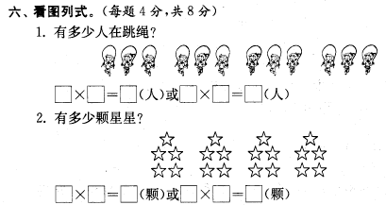

1、有多少颗星星？
□ ○ □ = □（ ）

2、有多少人在跳绳？
□ ○ □ = □（ ）

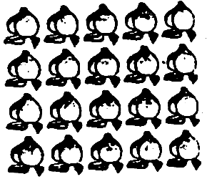
3、一共有□个桃子。
□ ○ □ = □（个）
4、数一数，一共有几盆花。

□ ○ □ = □ (盆)

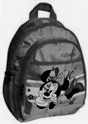
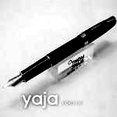
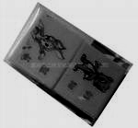
六、解决问题
48元
8元
6元
2元
1、买东西。

（1）买3个文具盒需要多少元？

（2）16元买3支钢笔够吗？

（3）请你再提出一个数学问题并尝试解答。

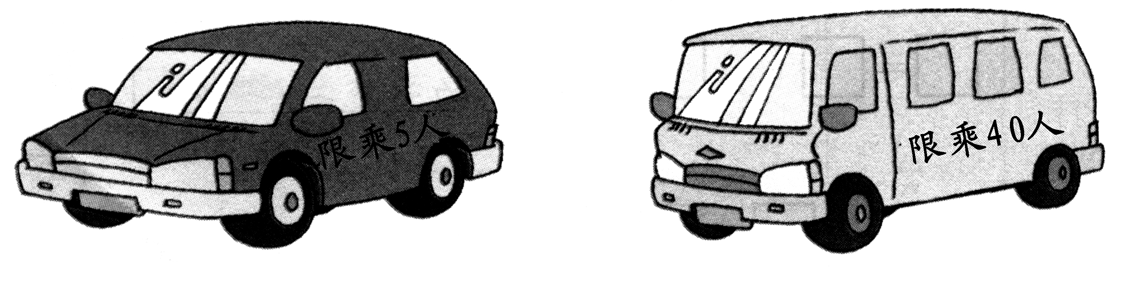
限乘5人
2、乘车。
（1）．有3辆小汽车，一共能坐多少人？
□ ○ □ = □（ ）
（2）．两辆大客车一共能坐多少人？
□ ○ □ = □（人）
（3）．一辆大客车比一辆小汽车多坐多少人？
□ ○ □ = □（ ）
3、把1米、45厘米、3米2厘米、80厘米、37cm按照从长到短的顺序填在下面的括号里：
（ ）＞（ ）＞（ ）＞（ ）＞（ ）。

4、比一比，谁跑得快？
（终点）

起点 10米 20米 30米 40米 50米

小刚

小强

小亮

（1）、小刚跑了（ ）米，离终点还有（ ）米。
（2）、小强跑了（ ）米，离终点还有（ ）米。
（3）、小刚比小强多跑（ ）米，小亮比小强多跑（ ）米。
附加题：（20分）
1、△＋△＋△=15 2、3×△=□×6
○＋○＋○=18 △＋□=6
△＋○=（ ） △×○=（ ） △=( ) □=( )

2、一根木头锯了4次，平均每段长6米，这根木头一共长多少米？（画一画，算一算）

3、一只小猫吃1条鱼要2分钟，现在6只猫，按这样的速度，同吃6条鱼需用（ ）分钟。

4、你能把算式4+2+2+2+2改写成乘法算式吗？至少写出两种改法。
第一种：
第二种：

